**（機關名稱）（單位/特種基金名稱）作業程序說明表**

B04-1

|  |  |
| --- | --- |
| **項目編號** | B04 |
| **項目名稱** | 附屬單位預算辦理補辦預算作業 |
| **承辦單位** | 主（會）計單位、各科室 |
| **作業程序說明** | 一、附屬單位預算之執行，如因經營環境發生重大變遷或正常業務之確實需要，原未編列預算或預算編列不足支應之固定資產建設改良擴充(購建固定資產)、資金轉投資及處分、長期債務舉借及償還、資產變賣等項目，必須於當年度辦理，得準用預算法第88條規定及附屬單位預算執行要點（以下簡稱執行要點）規定專案提報主管機關。申請單位就擬補辦預算事項敘明事由，並簽會會計單位及權責單位。  二、會計單位及權責單位對申請單位所提報之文件資料進行審核，必要時應請申請單位修正或補充說明。  三、經依上開作業流程審核後，如確有辦理之必要，簽奉基金主持人或其授權代簽人核准後，核轉本府從嚴審核申請之項目是否符合預算法第88條及執行要點之規定。  四、本府核定後，以當年度適當科目列帳，並於以後年度依預算編審程序補辦預算。  五、於上開核轉之過程中如遇申請內容需修正且可修正時，退回基金管理機關修正後重新遞送。  六、經奉准先行辦理並應補辦預算項目，其每筆數額營業基金在新臺幣3億元以上，其他基金在新臺幣1億元以上者，除依預算法第54條辦理及因應緊急災害動支外，基金主管機關應於辦理年度六月及十二月底前編具營業（作業、特別收入及資本計畫）基金補辦預算數額表，以府函送請本縣議會備查。 |
| **控制重點** | 一、申請補辦預算之事由應符合預算法第88條及執行要點之規定。  二、補辦預算科目應填列正確。  三、補辦預算案件，基金主管機關核轉本府核定事項，本府主計處秉辦核定副本應抄送審計室及本府財稅局。  四、經奉准先行辦理並應補辦預算項目，其每筆數額營業基金在新臺幣3億元以上，其他基金在新臺幣1億元以上者，基金主管機關應於辦理年度六月及十二月底前編具營業（作業、特別收入及資本計畫）基金補辦預算數額表以府函送請本縣議會備查；其副本抄送審計室、本府主計處及財稅局。  五、以後年度依預算編審程序補辦預算，補辦年度預算書內應增列補辦預算事項之專項說明。 |
| **法令依據** | 一、預算法第88條  二、直轄市及縣(市)附屬單位預算執行要點 |
| **使用表單** | 補辦預算數額表 |

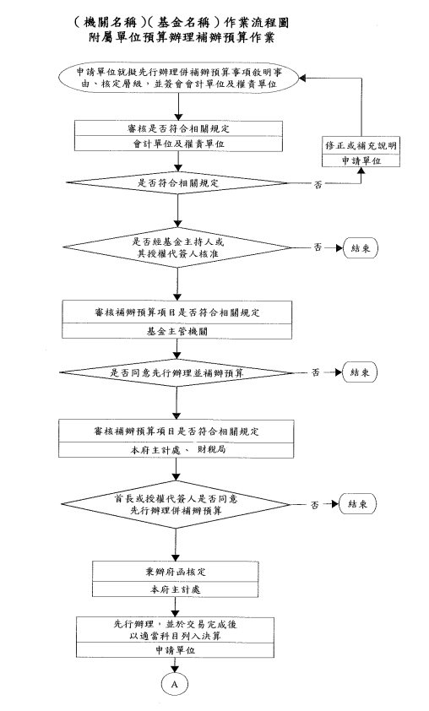

B04-2



B04-3



B04-4

**（機關名稱）（單位/特種基金名稱）內部控制制度自行評估表**

年度

自行評估單位：主（會）計單位

作業類別(項目)：附屬單位預算辦理補辦預算作業 評估日期： 年 月 日

|  |  |  |  |
| --- | --- | --- | --- |
| 評估重點 | 自行評估情形 | | 評估情形說明 |
| 符合 | 未符合 |
| 一、作業流程有效性 |  |  |  |
| (一)作業程序說明表之製作是否與規定相符。  (二)內部控制制度是否有效設計及執行。 |  |  |  |
| 二、補辦預算作業應注意下列事項： |  |  |  |
| （一）申請補辦預算項目是否符合直轄市及縣(市)附屬單位預算執行要點等相關規定。  （二）補辦預算科目是否填列正確。  （三）併決算案件，基金主管機關核轉本府核定事項者，本府主計處核定副本是否抄送審計室及本府財稅局。  （四）經奉准先行辦理並應補辦預算項目，其每筆數額營業基金在新臺幣3億元以上，其他基金在新臺幣1億元以上者，基金主管機關是否已於辦理年度六月及十二月底前編具營業（作業、特別收入及資本計畫）基金補辦預算數額表以府函送請本縣議會備查；其副本抄送審計室、本府主計處及財稅局。  （五）以後年度依預算編審程序補辦預算，補辦年度預算書內是否已增列補辦預算事項之專項說明。 |  |  |  |
| 結論/需採行之改善措施： | | | |
| 填表人： 複核： 單位主管： | | | |

註：1.機關得就1項作業流程製作1份自行評估表，亦得將各項作業流程依性質分類，同1類之作業流程合併1份自行評估表，就作業流程重點納入評估。

2.自行評估情形除勾選外，未符合者必須於說明欄內詳細記載評估情形。

B04-5